达州市2014年高中阶段教育学校招生统一考试
化学试题
1、本试卷分为第Ⅰ卷（选择题）和第Ⅱ卷（非选择题）两部分。第Ⅰ卷1至6页；
第Ⅱ卷7至10页为化学试题，11至14页为物理试题,15至16页为生物试题。考试
时间150分钟，满分190分。
2、可能用到的相对原子质量：H—1 C—12 O—16 Mg—24 S—32 Fe—56
Cu—64 Zn—65
第Ⅰ卷（选择题共70分）
温馨提示：
1.答第Ⅰ卷前，考生务必将姓名、准考证号、考试科目按要求填涂在答题卡上。
2.每小题选出答案后，用2B铅笔把答题卡上对应题号的答案标号涂黑，不能将答案答在试题卷上。
3.考试结束，将本试卷和答题卡一并交回。
一、选择题（本大题26个小题，1—18题每题3分，19—26题每题2分，共70分。1-8题为化学题，9-18题为物理题，19—26题为生物题。在每小题给出的四个选项中，只有一项是符合题目要求的）。
1.下列现象与物质的化学性质无关的是（ ）
A．绿色植物光合作用 B. 铜丝导电
C．固体氢氧化钠露置在空气中质量增加 D. 着火点40℃左右的白磷保存在水中
2.下列有关物质的鉴别方法不正确的是（ ）
A．用燃烧的方法鉴别羊毛和塑料 B．用碘液鉴别淀粉和白糖
C．用肥皂水鉴别硬水和软水 D．用观察颜色的方法鉴别一氧化碳和二氧化碳
3.下列措施或方法不能达到目的的是（ ）
A．铵态氮肥与熟石灰混合使用，增强肥效 B．用10mL的量筒量取9.5mL的水
C．用pH试纸测得某溶液的pH为7 D．油锅着火，用锅盖盖灭
4、下列属于复合肥料的是（ ）
A.NH₄HCO₃ B.KNO₃ C.K₂SO₄ D.Ca₃(PO₄)₂
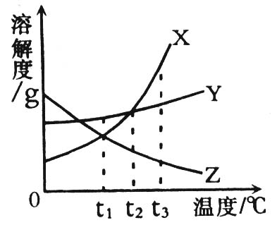
5．下图表示X、Y、Z三种物质的溶解度曲线，下列说法错误的是（ ）
A．Y中含有少量X,用海水晒盐的原理提纯Y
B．t₁℃时，三种物质的饱和溶液升温到t₂℃，溶液中溶质质量分数的大小关系是Y>X>Z
C．t₃℃时，X、Y的饱和溶液降温到t₂℃，析出晶体较多的是X
D．t₃℃时，等质量的X、Y分别配成该温度下的饱和溶液，所得溶液质量X<Y
6.下列图像分别与选项中的操作相对应，合理的是（ ）
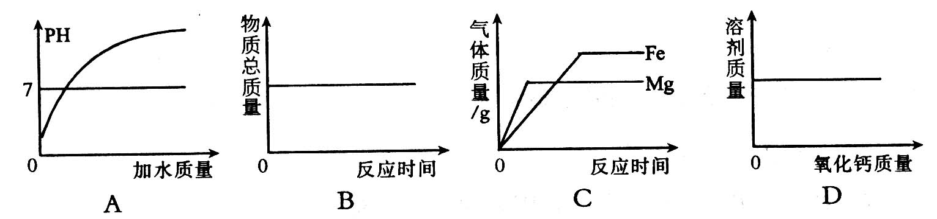
A．向一定质量的稀盐酸中加水
B．一定条件下，一定质量的碳和氧气在密闭容器中反应
C．等质量的镁和铁分别与足量的稀硫酸反应
D．一定温度下，向一定质量的饱和石灰水中加入氧化钙
7.除去下列物质中的少量杂质，所选用试剂及操作方法均正确的是（ ）
选项 | 物质（括号内为杂质） | 选用试剂 | 操作方法
A | CO₂（CO） | 过量O₂ | 点燃
B | CaO（CaCO₃） | 足量蒸馏水 | 过滤、蒸发
C | NaCl溶液（MgSO₄溶液） | 适量BaCl₂溶液 | 过滤
D | FeCl₂溶液（CuCl₂溶液） | 足量铁粉 | 过滤
8.某城市有甲、乙两工厂排放污水，污水中各含有下列6种离子中的3种(两厂不含相同离子)：H⁺、Ba²⁺、Na⁺、OH⁻、CO₃²⁻、NO₃⁻。两厂单独排放都会造成严重的水污染，若将两厂的污水按一定比例混合，便会变成无色澄清只含硝酸钠的溶液。关于污染源的分析，你认为正确的是 （ )
A．CO₃²⁻ 和NO₃⁻来自同一工厂 B．OH⁻和NO₃⁻一定不在同一工厂
C．H⁺和Ba²⁺一定不在同一工厂 D．Na⁺和NO₃⁻来自同一工厂
达州市2014年高中阶段教育学校招生统一考试
理科部分(化学)
第Ⅱ卷（非选择题共51分）
温馨提示：
1.答Ⅱ卷前,请考生务必将座位号和密封内相关的内容按要求写在规定位置。
2. 用蓝、黑色钢笔或圆珠笔直接答在试题卷上，不能使用铅笔和涂改液。
二、填空题（本题6个小题，共25分.化学方程式每个2分，其余每空1分）
27.（4分）用化学用语填空：
（1）地壳中含量最多的元素 ；（2）铝制品表面的氧化膜 ；
（3）温度计中的水银 ； （4）硬水中的镁离子 。
28.（5分）在3Cu+8HNO₃(稀)=3Cu(NO₃)₂+2X↑+4H₂O反应中：
（1）X的化学式为 ；
（2）HNO₃中N元素的化合价为 ；
（3）Cu(NO₃)₂中铜元素、氧元素的质量比为 ；
（4）该反应涉及的物质中，直接由原子构成的是 ；
水分子由 构成。
29．（2分）生活中处处有化学。
（1）能去除抽油烟机油污的是 （填“食盐”、“食醋”或“纯碱”）；
（2）家庭中的下列用品，属于金属材料的是 。（填字母）
A、木质菜板 B、铜质水龙头 C、塑料垃圾桶 D、大理石地板
30.（4分）下图为某一化学反应的微观示意图(X、Y、Z、W分别表示四种不同的物质)。
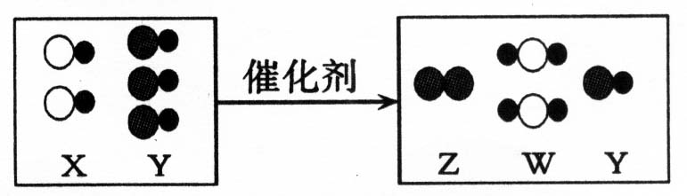
回答下列问题：
（1）该化学反应涉及的物质中，可能属于氧化物的有 种；
（2）该反应的化学方程式可用X、Y、Z、W表示为 ；
2
8
+m
（3）上图中某元素的粒子结构示意图为 ，其微粒符号可表示为A²⁻，则m的值为 。

31.（5分）化学实验室要从X、银、铜、锌四种金属混合物中分离某贵重金属。流程如下：
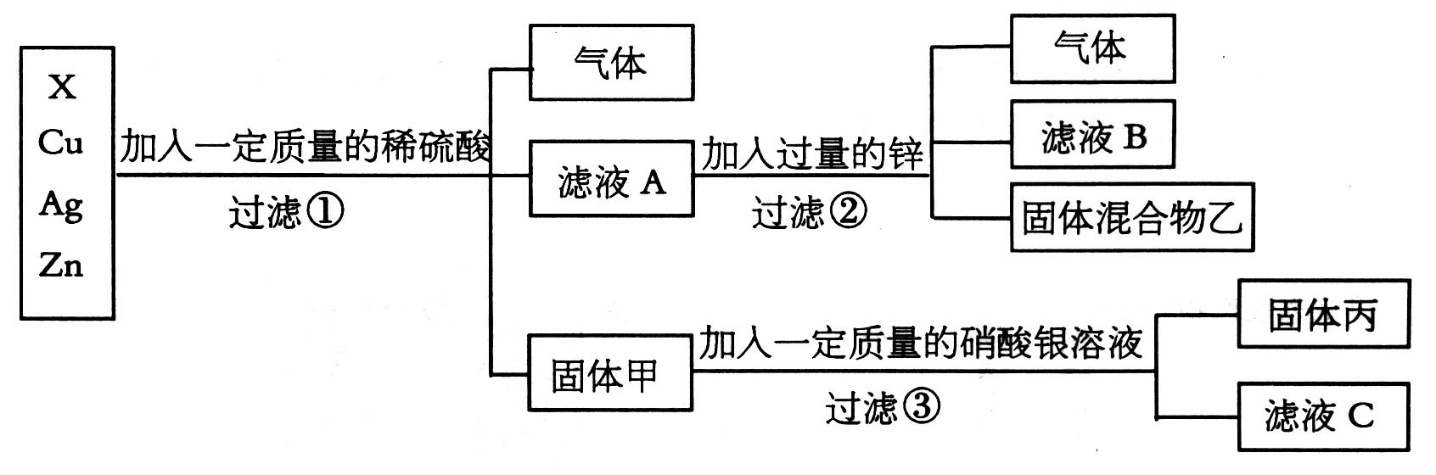 请回答：
（1）四种金属的活动性顺序由强到弱的是 ；
（2）固体丙中一定含有的金属是 ；
（3）写出③中反应的化学方程式 ；
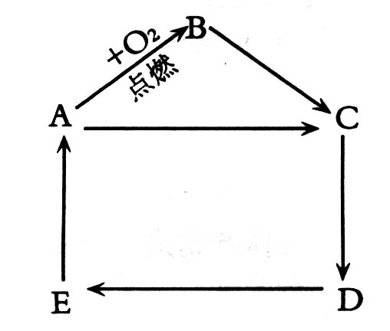
（4）为了检验滤液C中的溶质成分：向其中加入稀盐酸，有白色沉淀产生，则滤液C中一定含有的阳离子 。
32．（5分）有A、B、C、D、E五种物质，分别是Mg、MgSO₄、Mg(OH)₂、MgO、MgCl₂中的一种，它们的转化关系如图所示:
请回答下列问题：
（1）写出B、C的化学式 、 ；
（2）EA的反应属于基本反应类型中的 ；
（3）写出DE的化学方程式 。
三、实验探究题（本题2个小题，共19分.化学方程式每个2分，其余每空1分）
33．（11分）人们使用天然气（主要成分为甲烷）过程中要注意通风，如果氧气不足会产生一氧化碳，使人中毒。某兴趣小组在实验室利用下列实验装置，在老师指导下制取氧气和甲烷，并检验甲烷燃烧后的气体产物。
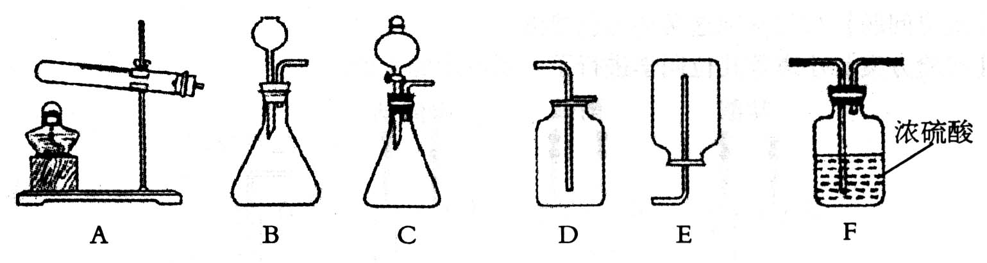
（1）小王用无水醋酸钠（化学式为CH₃COONa）和碱石灰固体混合加热制取甲烷，发生装置应选择上图中的 （填字母），并写出无水醋酸钠与碱石灰中的氢氧化钠反应生成甲烷和碳酸钠的化学方程式 。
（2）小李用一定溶质质量分数的过氧化氢溶液和二氧化锰固体制取并收集一瓶干燥的氧气，请从上面选择装置图，正确的组装顺序为 。（填字母）
（3）下面是小张对甲烷在氧气中燃烧后的气体产物进行验证的实验。（假定每步均完全反应）
（温馨提示：无水硫酸铜吸水后变蓝，常用于吸收水和验证水的存在；丁装置中酒精灯的
网罩起集中火焰升高温度的作用。）
无水CuSO₄ 氢氧化钠溶液 浓硫酸 澄清石灰水
甲 乙 丙 丁 戊

请回答：
①如果将甲、乙装置顺序进行交换，则不能验证燃烧产物中的 ；
②完成实验报告
实验操作 | 实验现象 | 实验结论
将燃烧后的气体产物进行验证 | 甲中的白色固体变蓝 | 燃烧产物中有H₂O
将燃烧后的气体产物进行验证 | 乙装置质量增加 | 燃烧产物中有CO₂
将燃烧后的气体产物进行验证 | 丁中玻璃管内固体颜色变化是 、戊中澄清石灰水变浑浊 | 燃烧产物中有CO  写出丁中玻璃管内反应的化学方程式
③实验结束，对相关装置进行称量（忽略空气成分对实验的干扰）：甲装置增重3.6g，
乙装置增重2.2g。那么燃烧甲烷的质量为 g，并写出该实验中甲烷燃烧的
化学方程式 。
34.（8分）今年化学实验操作考试中，有一题目是鉴别澄清石灰水和氢氧化钠溶液。请你参与探究：
[提出问题]如何鉴别这两种无色溶液?
[实验方案]小琪等几位同学进行了下图所示的实验。
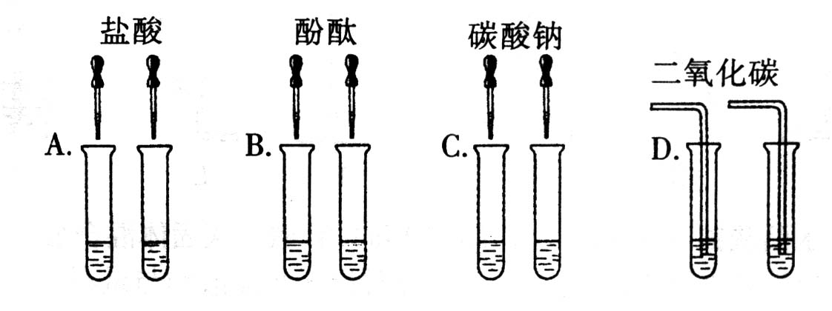
请你回答下列问题：
（1）C组实验中反应的化学方程式为 ；
（2）其中不能达到实验目的的是 （填字母）；
（3）D组实验中变浑浊的原溶液是 。
[继续探究]实验结束后，小琪同学将A、B、C、D四组试管中的物质全部倒入同一个干净的烧杯中，充分反应后，得到无色澄清透明的溶液，对该溶液的成分又进行了探究。
[提出问题]该溶液中除水、酚酞外还含有哪些物质？
[查阅资料]氯化钙溶液呈中性。
[猜想与假设]Ⅰ.
Ⅱ.NaCl、 CaCl₂、HCl
Ⅲ.NaCl、 CaCl₂、NaOH
[反思与拓展]①上述猜想与假设中只有一个不成立，它是 （填序号），
理由是 。
②根据所学化学知识，验证烧杯内溶液中可能有的物质是否存在，下列哪些物质单独使用不能完成该实验 （填字母）
a．pH试纸 b．硝酸银溶液 c．紫色石蕊试液 d．铜 e.足量氢氧化钠溶液
四．计算题（本大题只有一个小题，共7分）
35.请根据下图所示的实验过程和提供的数据计算
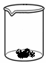
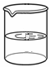
100g溶质质量分数为16.1%的不饱和溶液
的不饱和溶液
10g铜锌合金
一定质量的稀硫酸
恰好完全反应，过滤

+

（1）生成氢气 g；
（2）合金中铜的质量分数是 ；
（3）所用稀硫酸的溶质质量分数是多少？(写出计算过程，计算结果保留到0.1%)

达州市2014年高中阶段教育学校招生统一考试
化学参考答案及评分意见
说明：1、考生答案中所书写的化学式有错误者不给分；所书写的化学方程式未配平或未注明必要的反应条件或状态符号而其余正确者，给方程式一半的分。
2、考生作出其他合理答案，参照本评分意见给分。
第Ⅰ卷（选择题 共24分）
一、选择题（每小题3分，共24分）
题号 | 1 | 2 | 3 | 4 | 5 | 6 | 7 | 8
答案 | B | D | A | B | C | B | D | B
第Ⅱ卷（非选择题 共51分）
二、填空题（本题6个小题，共25分.化学方程式每个2分，其余每空1分）
27.（4分）（1）. O （2）. Al₂O₃ （3）. Hg （4）. Mg²⁺
28.（5分）（1）.NO （2）.+5 （3）.2:3 （4）.Cu （5）.氢原子、氧原子
29.（2分）（1）.纯碱 （2）.B
30.（4分）（1）.3 （2）.2X+2YZ+2W （3）.8
31.（5分）（1）.Zn、X、Cu、Ag （2）.Ag （3）.Cu+2AgNO₃=Cu(NO₃)₂+2Ag
（4）.Ag⁺、Cu²⁺
32.（5分）（1）.MgO、MgSO₄ （2）. 分解反应（3）. Mg(OH)₂+2HCl=MgCl₂+2H₂O
三、实验探究题（本题2个小题，共19分.化学方程式每个2分，其余每空1分）
33.（11分）（1）.A CH₃COONa+NaOHCH₄↑+Na₂CO₃
（2）.CFD （3）. ①. H₂O ②.红色变成黑色
Fe₂O₃ + 3CO2Fe + 3CO₂
③. 1.6 4CH₄+7O₂2CO₂+2CO+8H₂O
34.（8分）【实验方案】（1）. Na₂CO₃ +Ca(OH)₂==CaCO₃↓+ 2NaOH
（2）.A、B （3）.澄清石灰水或Ca(OH)₂溶液
【猜想与假设】Ⅰ.NaCl、 CaCl₂
【反思与拓展】①. Ⅲ NaOH溶液能使无色酚酞试液变红，不能得到无色溶液(合理答案均给分)
②b、d
四．计算题（本大题只有一个小题，共7分）
35.
解：（1）.0.2g 1分
（2）.35% 1分
（3）生成ZnSO₄的质量为100g×16.1%=16.1g 1分
设稀硫酸中硫酸的质量为x
Zn+H₂SO₄=ZnSO₄+H₂↑ 1分
98 161
x 16.1g
98:x=161:16.1g
x=9.8g 1分
9.8g
100g+0.2g-6.5g
.所用稀硫酸的溶质质量分数为 ×100% ≈10.5% 2分
9.8g
9.8g+（100g-16.1g）
或 ×100% ≈10.5%

答：.所用稀硫酸的溶质质量分数为10.5%

